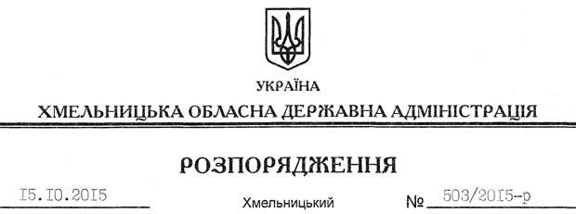

Про внесення змін до розпорядження голови обласної державної адміністрації від 04.03.2008 № 102/2008-р

Відповідно до статей 6, 39 Закону України “Про місцеві державні адміністрації”:
Внести зміни до розпорядження голови обласної державної адміністрації від 04.03.2008 № 102/2008-р “Про утворення обласної постійно діючої комісії з питань розгляду звернень громадян”, виклавши додаток до нього у новій редакції (додається).

Голова адміністрації М.Загородний

